AWM迷你数显扭力扳手说明书

一、概述
1.1主要用途及适用范围
迷你数显扳手具有迷你型设计，更适合狭小空间操作。同时拥有强大的操作功能，包含扭力设定；单位设定；数值储存；数值清除；数值输出以及用户校正功能。易于操作，通过安装数字显示屏降低了对操作人员的要求。适用于汽车行业、机械行业等的螺栓紧固及控制。
二、功能特点
2.1 大屏幕，背光功能；
2.2 顺时针±2%，逆时针±2.5%精度（满量程的20~100%）；
2.3 顺时针及逆时针均可操作；
2.4 蜂鸣器及LED指示达到预定扭力值时触发（限峰值模式）；
2.5 四种工程单位（N.m、kgf.cm、lbf.tf、lbf.in）；
2.6 测量模式：实时模式、峰值模式和预置模式三种测量模式；2.7 999组可储存记录值；
2.8 5分钟自动关机。

三、各部件功能及名称

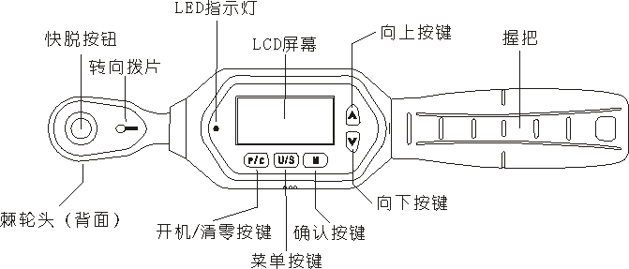

四、 使用扳手前注意事项
4.1、按“C”键打开扳手电源
4.2、电源打开后，在使用之前，按“C”键重置扳手
4.3、 如果扳手在开启电源之前就已经有外力施加在扳手上，开启电源/重设后，会有一个偏移值显示在屏幕上。
4.4、“N.m”即单位，是从EEPROM载入。一旦使用者更改单位或模式，将会永远存在EEPROM。
4.5、 在睡眠时唤醒扳手
4.6、 扳手为了省电，如无操作。大约在5分钟后会进入睡眠模式。按“C”键可唤醒扳手
4.7、 低电压保护
4.8、 如果系统侦测电池电压低于2.2V时，扳手会切断电源；扳手电压低于2.2V时 ，扳手会自动关机。
五、产品技术规格
*：请参阅表格后面的批注
型号  （不带通讯） | 10 | 30 | 60 | 100
最小分度值 | 0.01 |  |  | 0.1
最大操作范围  （N.m） | 10N.m/7.37ft.lb/88.50in.lb/101.97kgf.cm | 30N.m/22.12ft.lb/265.5in.lb/305.91kgf.cm | 60N.m/44.25ft.lb/531.04in.lb/611.82kgf.cm | 100N.m/73.7ft.lb/885.0in.lb/1019.7kgf.cm
连接头（inches） | 1/4 |  | 3/8 | 1/2
蜂鸣器设定范围（N.m） | 0.3~10 | 0.9~30 | 1.8~60 | 3~100
长度(mm) | 230 |  | 240 | 285
精度*1 | 顺时针：±2% 逆时针：±2%
资料储存容量 | 999
操作模式 | 峰值模式（P）/实时模式（T）/预置模式（Pre）
单位 | N.m、kgf.cm、lbf.tf、lbf.in
棘轮头形式 | 双向棘轮头
棘轮齿数 | 72齿
按键数 | 5
电池 | 2节7#电池
操作温度 | -10℃~60℃
存储温度 | -20℃~70℃
摔落测试高度 | 1米
振动测试条件*2 | 10G
寿命测试*3 | 10000次
注意：
*1、精度保证范围是在最大操作值的20%到100%。扭力精度是常态值。校正精度以握把上五条凹槽的中间凹槽为校正点。为了确保精度，建议每年校正一次。
*2、寿命测试包括水平试验和垂直试验。
*3、“一次”是指将扳手从0N.m施力至该扳手最大操作设定值，然后再回到0N.m。
- 使用方法
6.1 开机
短按“P/C”键开机，开始后如果电量显示不足，则自动关机，更换电池后方可正常使用。
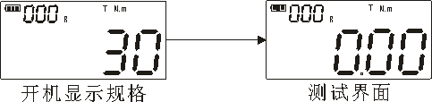
6.2 单位切换
开机状态下，在使用界面非设置界面下，按“U/S”键，切换四种工程单位。
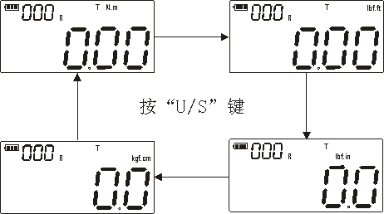
6.3 模式转换
在开机状态下，按“∧”可切换模式转换。数显扭矩扳手有“T”实时模式/“P”峰值模式/“Pre”预置模式等。
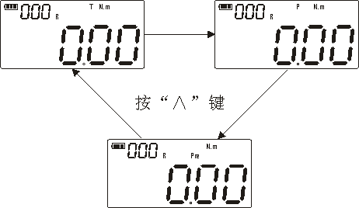
A、 实时模式
实时测量模式实时跟随施加扭力值，当卸载扭力时，扭力值自动归零。液晶屏显示为“T”时，为实时模式，请按“∧”键进行工作模式切换。
B、 峰值模式
在峰值测量模式下，当施加扭力时，扳手将锁住最大施加扭力，并将其显示在液晶屏上。当卸载扭力时，峰值扭力将被锁定，当再次加载时LCD液晶屏将不更新已锁定峰值。液晶屏显示P为峰值模式，请按“∧”键进行工作模式切换。
C、 预置模式
在开机状态下，长按“∨”键进入预置数值设定，然后可以按“∧”键，增加目标值，或者按“∨”键，减小目标值或预设值。设置完成后，按“U/S”键保存退出。蜂鸣器开启后，达到预设目标扭力值时，蜂鸣器长鸣，红灯长亮。请按“∧”键进行预设模式切换。
6.4 清零
在测量模式下，按“P/C”键可直接将力值清零。在预设或峰值模式下，按“P/C”键将峰值保持值清零。
6.5 数据保存
在测量界面短按“M”键，显示“”时，表示保存成功。显示“”时，表示保存失败。当力值为零时，无法保存，会提示“”。
6.6 数据查看
按“P/C”键开机或在开机使用界面下，长按“M”键，可查看保存的数据，在数据查看界面可以通过，“∧”或“∨”键，查看保存记录，当查看完毕，短按“M”键退出。
6.7 数据删除
按“P/C”键开机或在开机测量界面下，长按“M”键，显示保存的数据，按“U/S”键选择删除方式，“ALL”表示全部一次性删除，“ONE”表示逐个单一性删除。选择完毕，最后按“P/C”键删除保存的数据。
6.8 恢复出厂设置
用户通过此功能可使仪器恢复出厂设置，长按“U/S”键，进入系统菜单选择，短按“U/S”键选择“RSET”菜单，然后按“∧”键选择数字1或0。若恢复出厂设置，选择“1”后短按“U/S”键，退出系统菜单，即产品恢复出厂设置。若不恢复，选择“0”后短按“U/S”键，退出系统菜单即可。
6.9 蜂鸣器功能
长按“U/S”键进入系统菜单，然后短按“U/S”键选择到“BUZZ”选项，短按“∧”键选择是否开启蜂鸣器。若开启蜂鸣器，选择“1”后短按“U/S”键，退出系统菜单，即蜂鸣器已开启。若不开启，选择“0” 后短按 “U/S”键，退出系统菜单即可。
6.10 显示屏背光功能
长按“U/S”键进入系统菜单，然后短按“U/S”键选择到“LTON”选项，短按“∧”键选择是否开启背光功能。若开启背光功能，选择“1”后迅速短按“U/S”键，退出系统菜单，即背光功能已开启。若不开启，选择“0” 后迅速短按 “U/S”键，退出系统菜单即可。
6.11 低功耗功能
长按“U/S”键进入系统菜单，然后短按“U/S”键选择到“LPOW”选项，短按“∧”键选择是否开启低功耗。若开启低功耗，选择“1”后短按“U/S”键，退出系统菜单，即低功耗已开启。若不开启，选择“0” 后短按 “U/S”键，退出系统菜单即可。
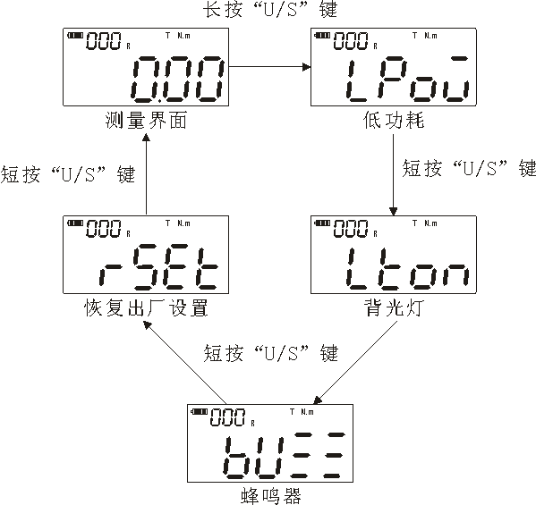
- 保养与储存
7.1 校准周期，一年需重新校正一次。
7.2 过扭力可能会造成损坏或精度损失，请勿超过最大扭力范围120%。
7.3 请勿将扳手剧烈摇晃，摔落地上或当榔头使用随意敲击。
7.4 电池电量不足时，请及时更换电池。
7.5 请勿将扳手放在高温、高湿度或是太阳直射的地方。
7.6 请勿在靠近水的地方使用扳手。
7.7 如果不小心将扳手弄湿，请立刻用干毛巾擦干。
7.8请勿使用有机溶剂清洁扳手，如酒精或是油漆稀释剂。
7.9请勿将扳手靠近磁性物体。
7.10请勿将扳手放置在灰尘或是砂子很多的地方，这会导致扳手严重的破坏。
7.11请勿重压LCD屏幕。
- 随机附件明细表
1 | 数显扳手 | 1只
2 | 7#电池 | 2节
3 | 说明书 | 1份
4 | 合格证 | 1份
5 | 保修卡 | 1份
6 | 干燥剂 | 1包

